软件工程上机实验三

院 系 软件学院

专业班级 ____**软工1502班**____

成 员 U201517094—黄成宇

U201517089—谭淼

1. 问题说明

In a box(3D) bounded by [-1, 1], given m balloons(they cannot overlap) with variable radio r and position mu. And some tiny blocks are in the box at given position {d};balloons cannot overlap with these blocks. find the optimal value of r and mu which maximizes

sum r^2

2、任务分配

算法分析：黄成宇，谭淼

程序编写：谭淼，黄成宇

3、算法分析

1）以枚举的方式可以寻找圆心的最优解，因为圆的个数总是有限的

2）圆的位置有限指的是在计算机计算误差情况下，只保留数据的小数点后两位，而不是无限小数；计算每个圆心满足条件的半径R，从所有可行解中找到最大半径。

3）计算过程中半径R取小数点后五位；

4）用一个链表把所有之前满足条件的圆的信息记录下来，在计算下一个圆的位置时，与之前的圆进行比较，检查其位置是否会发生交错。

4、测试

输入相应的圆的数目和点的位置，如：m=1,4个点（0，1），（0，-1），（-1，0），（1，0）正确的输出结果应该为r=1,mu=(0,0),考虑到计算机计算存在误差，输出有可能不为整数。

5、实验结果

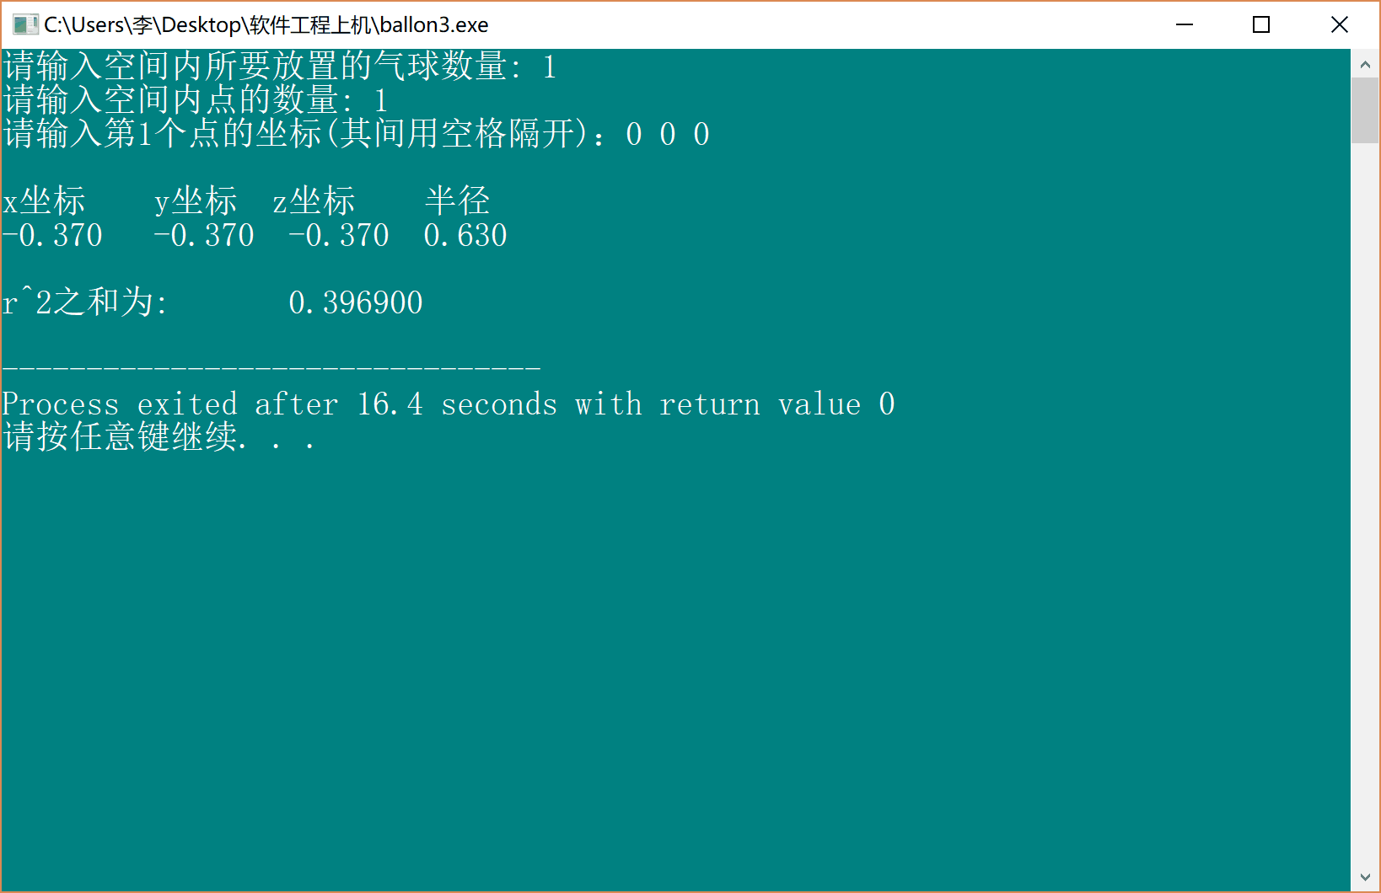

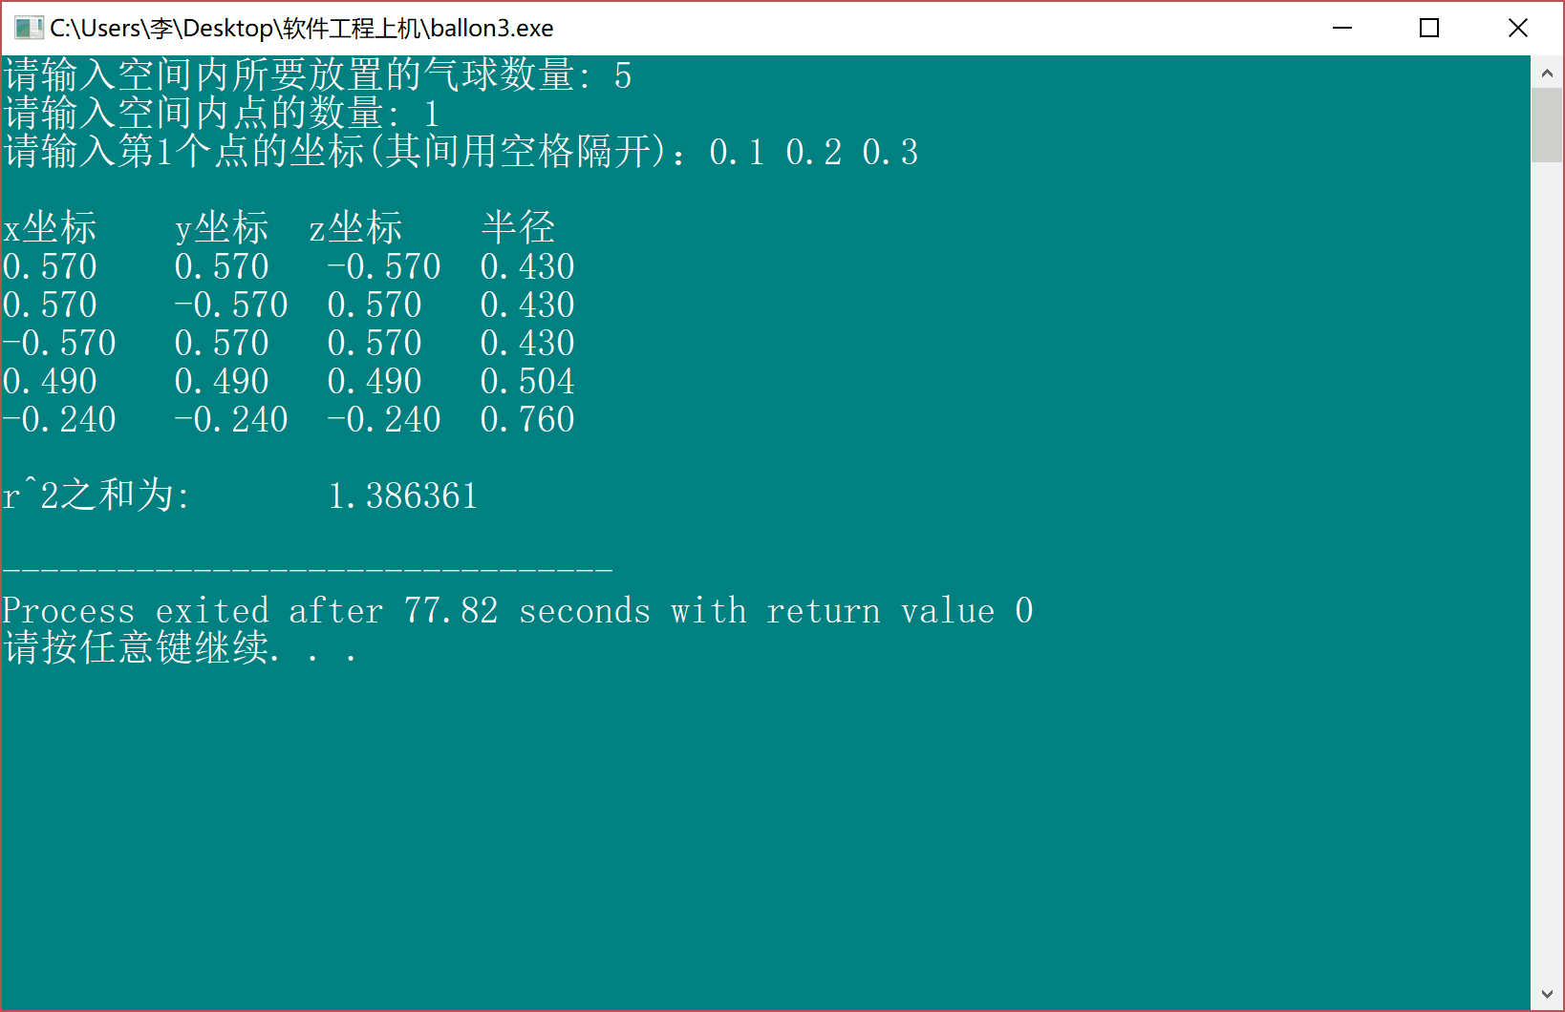

5、结论

该算法能有效解决正方形内放圆和点的问题，由于计算机的运算存在一定误差，所以输出结果存在多位小数，在测试用例输入m=1和4个端点的位置后，理论结果为r=1且mu=（0，0），这与运行结果接近，故该程序有效。

6、Github链接

https://github.com/SE201502EXP/Project3

